**Secretaría de Desarrollo Social del Gobierno del Estado de Sonora**

**Dirección General Administrativa.**

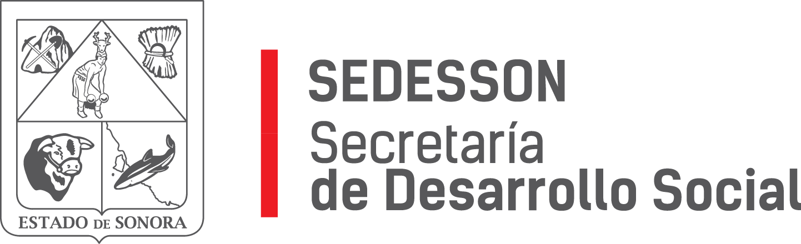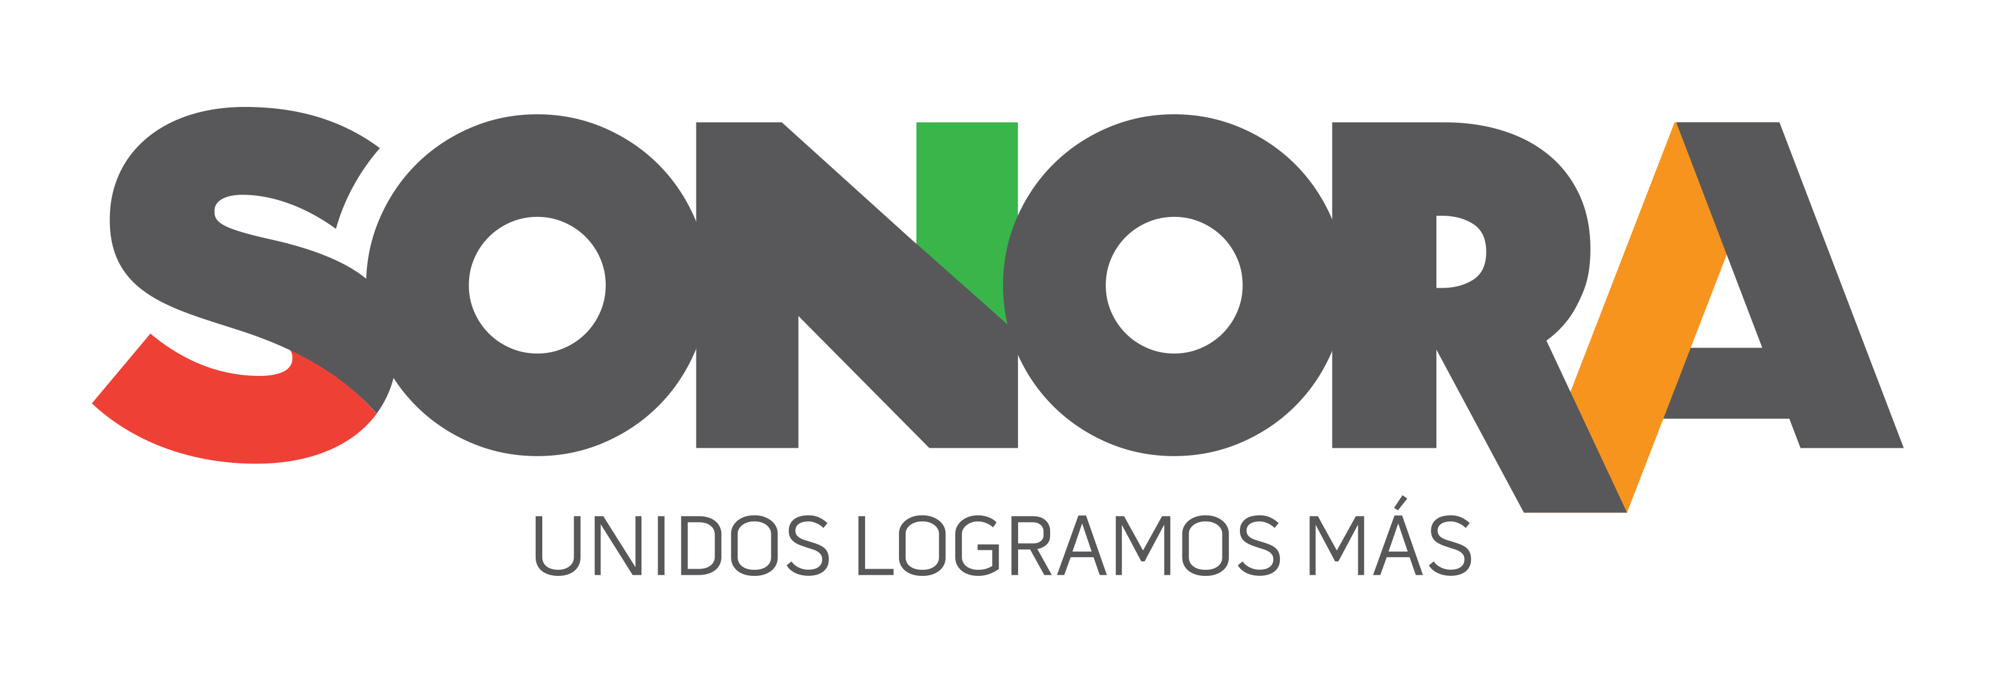

Paseo de Río Sonora Norte No 76, segundo piso, local 301, La Gran Plaza, colonia Proyecto Rio Sonora, C.P. 83200, Teléfono: 01800 507 92 22. Hermosillo, Sonora, México.

**RESPUESTA FOLIO: 00900218.**

En atención a su solicitud presentada vía Plataforma Nacional de Transparencia Sonora, donde requiere información sobre: todos los contratos que ha firmado el Gobierno del Estado o alguna de sus dependencias y Secretarías con la empresa CPS Peñasco desde el año 2008 a junio del 2018. Favor de aclarar las obras que la empresa realizó, el monto que se le pagó y de qué manera se le entregó el contrato (adjudicación directa, licitación). .

Se le informa que la Secretaría de Desarrollo Social **no** ha celebrado contratos con la empresa CPS Peñasco en el periodo del año 2008 al mes de junio de 2018.

Sin otro particular de momento, estamos a sus apreciables órdenes.